Вольная борьба
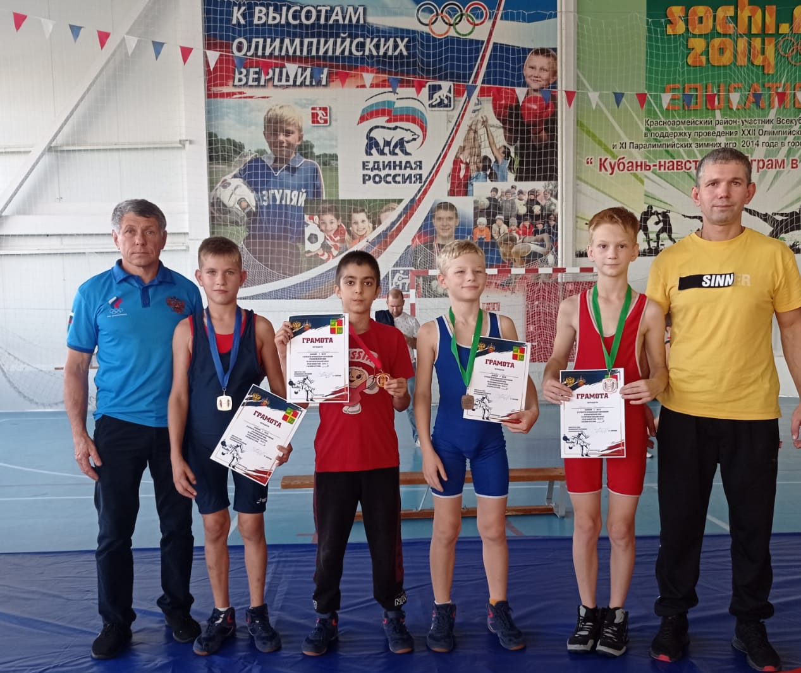
01 октября в станице Старонижестеблиевской прошло в первенство Красноармейского района по вольной борьбе среди юношей 2009-2010 ггр. В соревнованиях приняли участие 100 спортсменов из Краснодарского края. Спортсмены СШ «Легион» заняли 5 призовых места.
I место в своей весовой категории занял Рамазан Магомедов.
II место в своей весовой категории занял Снагустенко Сергей.
III место в своей весовой категории заняли: Егор Ананенко, Матвей Коваленко, Максим Гриценко.
Тренирует спортсменов Денис Григорьевич Кончаков.

